**Консультация для родителей**

**«Отношения в современной семье»**

Балашова Н.С., воспитатель высш.кат.:

МКДОУ «Д/с №2 «Солнышко» г. Талица

Любой родитель хочет для своего ребенка всего самого лучшего. Прилагается масса усилий, делается все возможное, чтобы наши дети были здоровыми, счастливыми, чтобы они развивались гармонично каждый день.

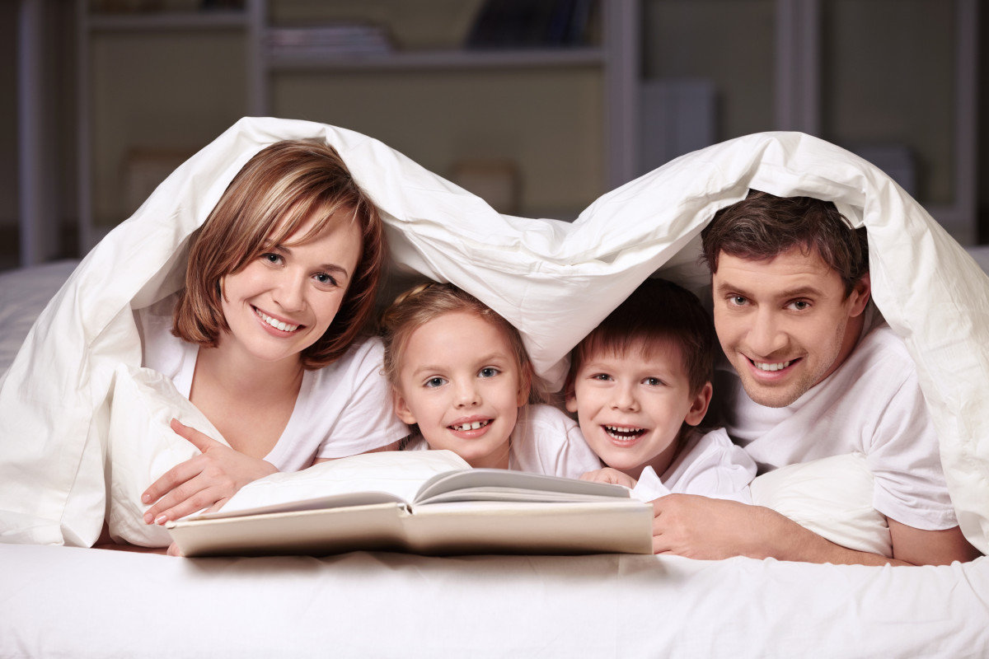

***Из закона РФ «Об образовании»*** *(статья 18)*: «Родители являются первыми педагогами. Они обязаны заложить первые основы физического, нравственного и интеллектуального развития личности ребенка в раннем возрасте».

Нельзя поспорить с тем, что современная жизнь имеет очень быстрый темп, люди постоянно спешат, торопятся и при этом не всегда успевают сделать все свои дела. Поэтому нехватка времени является основной причиной недостатка внимания к детям.

Однако, как бы это странно не звучало, дети недополучают внимания и заботы от родителей, которые искренно любят. Они работают по 20 часов в сутки для того, чтобы обеспечить семью. У них не хватает времени, чтобы общаться со своими детьми. Такие родители могут обеспечить ребенка многими благами, но забывают про то, что ребенку нужно внимание родителя и общение с ним. Чем выше такой родитель продвигается по карьерной лестнице, тем дальше он от своего ребенка.

 

***В. А. Сухомлинский писал***: «От того, как прошло детство, кто вел ребенка за руку в детские годы, что вошло в его разум и сердце из окружающего мира - от этого в решающей степени зависит, каким человеком станет сегодняшний малыш».

А родителям зачастую некогда поговорить по душам со своими детьми, так как все время уходит на поддержку физического существования семьи. Нарастает напряженность или полное равнодушие в отношениях.

Последствия невнимательного воспитания могут вырасти в большие проблемы для ребенка и повлиять на всю его жизнь в будущем.

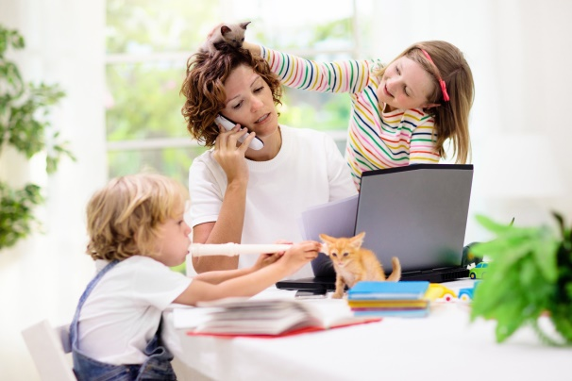 

Дети не знакомы с основными правилами дисциплины, поэтому имеют проблемы социального характера. Дети не уверенны в себе, так как не чувствуют, что их любят и ценят. Дети безразлично относятся к окружающему миру.

 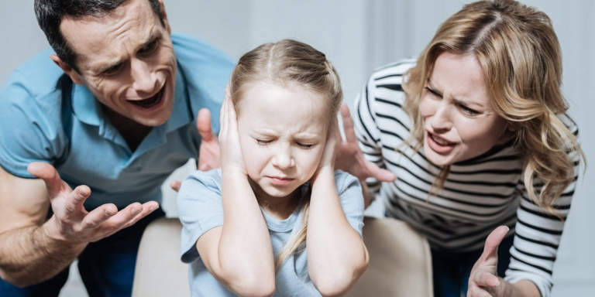

Дорогие родители, помните, ваше общение с ребенком также важно для него как еда, одежда и образование!

А сколько же нужно уделять внимания ребенку?

Да не очень-то и много. Главное - правильно это сделать: необходимо разговаривать с ребенком о его жизни и проблемах, интересоваться ими, проводить спокойные воспитательные беседы, читать ему сказки, играть с ним. Уделять внимание именно ему, вашему малышу. И очень важно: при разговоре смотреть ребенку в глаза и минимум три раза в день его обнимать.

 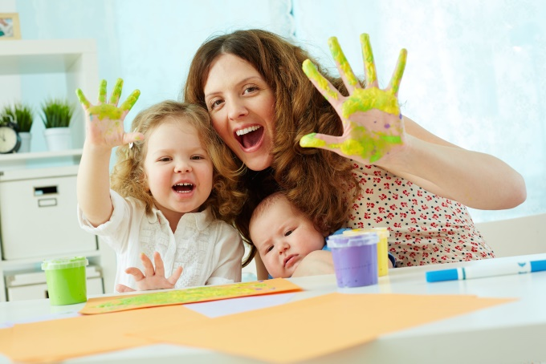

**Направляйте свое драгоценное внимание не в мониторы и на телефоны, а друг к другу, и тогда ваша семья будет крепкой и дети счастливы.**

**Источник: https://doshvozrast.ru/rabrod/konsultacrod123.htm**